ЦЕНТЪР ЗА КАРИЕРНО РАЗВИТИЕ НА
МУ-ВАРНА

Комплексен онкологичен център гр. Шумен предлага работа и специализация на лекари по специалностите:
- Лъчелечение – 2-ма лекари;
- Медицинска онкология – 2-ма лекари;
- Образна диагностика – 1 лекар;
- Нуклеарна диагностика – 1 лекар;
- Патоанатомия – 1 лекар.
Осигуряват отлични условия на труд, модерна база и високи медицински технологии.

Тел. за връзка: 054 /800-832
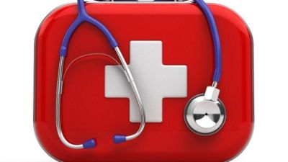
Тел. на ЦКР: 052/ 677-084

